关键词：Deeplab v3+、HRnet、pointrend

1. 语义分割是对图像中每个像素点进行分类，是dense prediction
2. 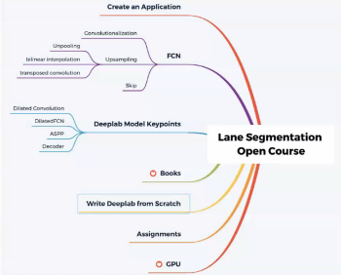语义分割开放源
3. 图像分割还可以用到人体分割、人体姿态估计
4. 模型

* FCN：一般会将原图变为1/32，再进行32的上采样。
* Encoder-decoder：各层与输出加了连接线
* DiatedFCN：用到了空洞（膨胀）卷积（对输入进行间隔膨胀，能够维持住尺寸，扩大感受野，与转置卷积有所不同，还能用于目标检测SSD，生成算法）。
* 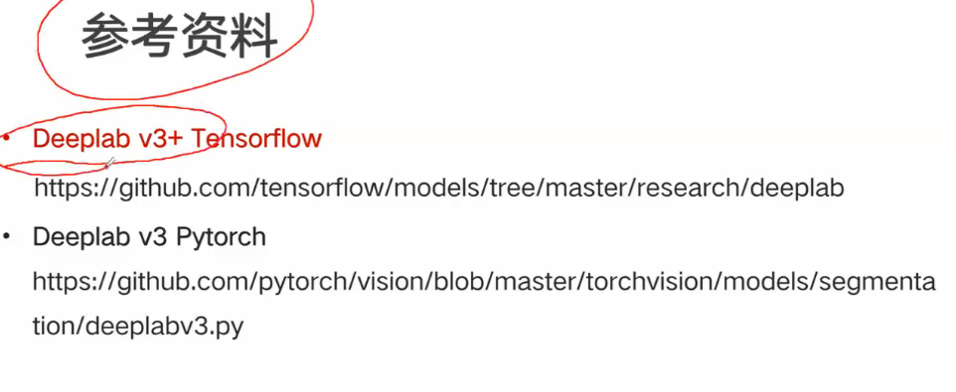Deeplab v3+：deeplab发展经历了4个版本-1-3+，1、2都用了CRF(条件随机场)，之后不用了，可以先不学。空间金字塔可以把不同输入变成相同尺寸，多尺度。Atrous法语，空洞卷积的意思。适用不同Backbone（骨干网络）-resnet、xception、mobilenet（适用移动设备，轻量级）以适用于不同网络。DiatedFCN、空间金字塔池化（ASPP）、decoder。
* HRnet
* Pointrend：后两个作者可以了解一下，可以在边缘更好分割

1. 语义分割输入图像，输出也是图像，为了输出图像，将分类的全连接换成全卷积。最后进行上采样，上采样（图片尺寸变大）主要有三种方法（面试常考）：反池化（unpooling）、双线性插值（插值利用已知点估计未知点，线性是2个点估计1个，双线性是4个点估计1个，四个点怎么找呢，应用于ROIAlign in mask R-CNN,deeplab series）、转置卷积（transposed convolution）
2. SPP是目标检测中的一个重要环节
3. Paddle的icnet是轻量级的